**Лабораторная работа №10**

**Орлов Даниил БПИ2401**

**Задание 1: Клонировать удаленный репозиторий:**

На локальном компьютере выполнить команду git clone <URL удаленного репозитория>.:



Убедиться, что репозиторий успешно склонирован на локальный компьютер.:



**Задание 2: Добавить удаленный репозиторий:**

В командной строке выполнить команду git remote add origin <URL удаленного репозитория> для добавления удаленного репозитория в локальный.



**Задание 3: Отправить изменения на удаленный репозиторий:**

(создадим новую ветку)

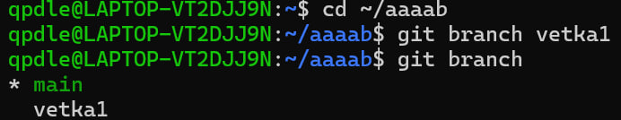

Выполнить команду git push origin <branch_name> для отправки изменений из локального репозитория на удаленный.

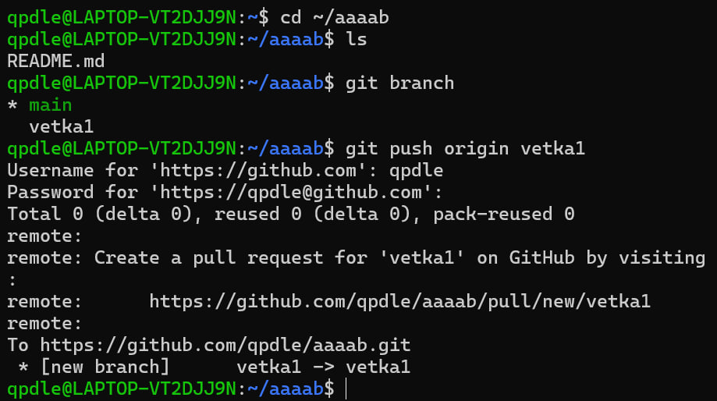

Проверить, что изменения успешно отправлены на удаленный репозиторий.

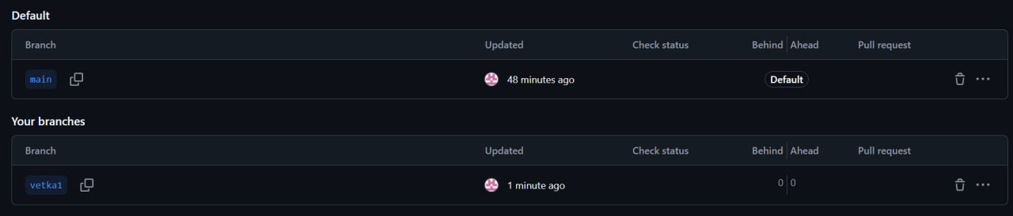

**Задание 4: Работа с ветками на удаленном репозитории:**

Создать новую ветку локально с помощью команды git checkout -b <branch_name>.

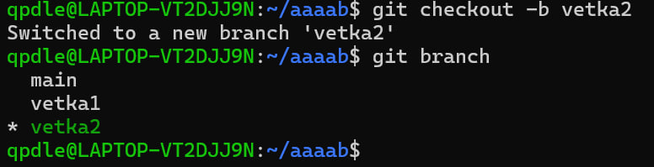

Запушить новую ветку на удаленный репозиторий с помощью команды git push origin <branch_name>.





Удалить ветку из удаленного репозитория с помощью команды git push origin --delete <branch_name>.





**Задание 5: Получение изменений из удаленного репозитория:**

Выполнить команду git pull origin <branch_name> для получения изменений из удаленного репозитория на локальный.

